**电 子 科 技 大 学**

**实 验 报 告**

**( 2019-2020 - 2 )**

**学生姓名：刘正浩 学生学号：­­­­­2019270103005 指导老师：李朝海**

**实验学时：2 实验地点：家 实验时间：2020年6月6日**

**报告目录**

1. **实验课程名称：电子电路实验**
2. **实验名称： 集成运算放大器的运算应用**
3. **实验目的：请附页**
4. **实验原理：请附页**
5. **实验内容：请附页**
6. **实验步骤：请附页**
7. **实验数据及结果分析：请附页**
8. **实验结论：请附页**
9. **思考题：请附页**
10. **实验器材（设备、元器件）：请附页**
11. **总结及心得体会：请附页**
12. **对本实验过程及方法、手段的改进建议：请附页**

**报告评分：__­­___________**

**三、实验目的：**

1. 进一步理解集成运放的基本特性；

2. 熟练掌握集成运放的正确使用方法；

3. 理解集成运放构成的加法器、减法器原理及其实际应用。

4. 应用示波器测量技术对运放的运算关系进行研究。

**四、实验原理：**

1. 加法运算电路

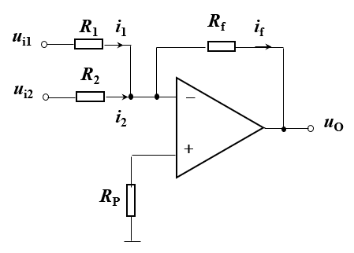

根据 “虚短”和“虚断”的基本法则：；

; 。若取则。

2. 减法运算电路

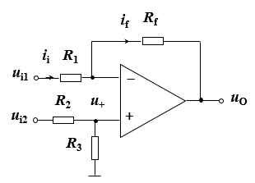

减法器的构成是集成运放在两个输入端同时输入信号的情况下，得到两个模拟信号相减的运算结果。







若取 $R_{1}=R_{2}$, $R_{3}=R_{f}$，则。

**五、实验内容：**

1. 反相加法器的设计与测试

根据所给元件包选择相应元件，用集成运放设计并搭建一个两路信号输入的加法器，其中为正弦交流信号，为直流信号。要求实现 的运算，完成表格的测试。

|  |  |  |  |  |
| --- | --- | --- | --- | --- |
| 测试条件 | | 输出电压(写出表达式并定量绘出输出波形) | 所选电阻大小 | |
|  |  |  |  |  |
|  | 0.7 |  |  |  |

2. 减法器的设计与测试

根据所给元件包选择相应元件，用集成运放设计并搭建一个两路信号输入的减法器，其中为正弦交流信号，为直流信号。要求实现 的运算，完成表格的测试。

|  |  |  |  |  |
| --- | --- | --- | --- | --- |
| 测试条件 | | 输出电压(写出表达式并定量绘出输出波形) | 所选电阻大小 | |
| $$u_{i1}/V$$ | $$u_{i2}/V$$ | $$u_{o}/V$$ | $$Ri/Ω$$ | $$Rf/ Ω$$ |
| $$\cos{1000πt}$$ | 0.7 |  |  |  |

**六、实验步骤：**

1. 搭建如图所示的反相加法器电路

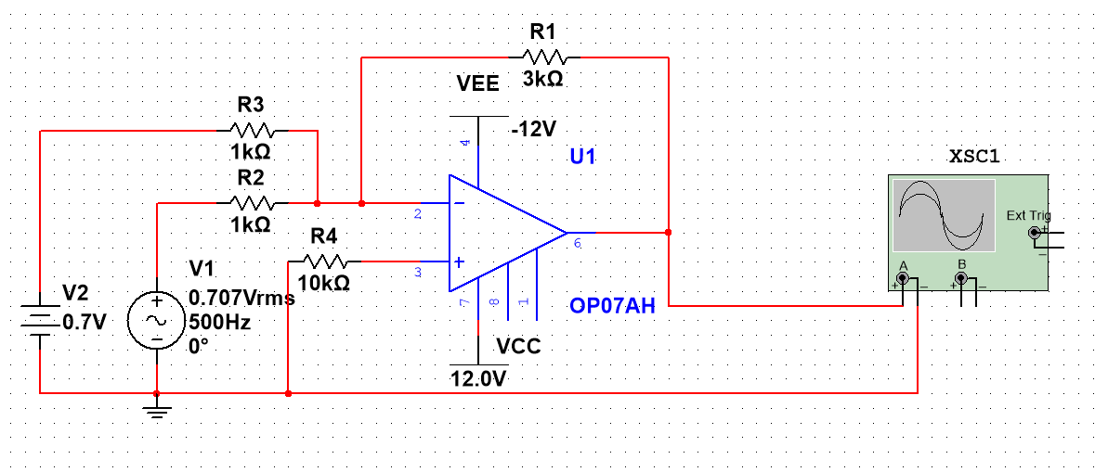

开始仿真，得到示波器显示

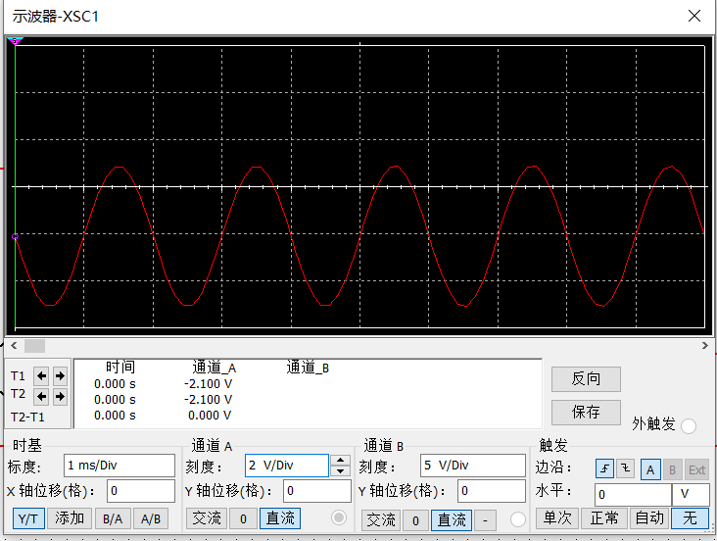

分析数据，填入表一；

2. 搭建如图所示的减法器电路

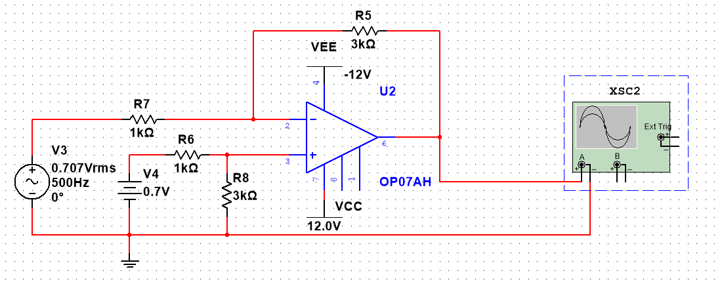

开始仿真，得到示波器显示：

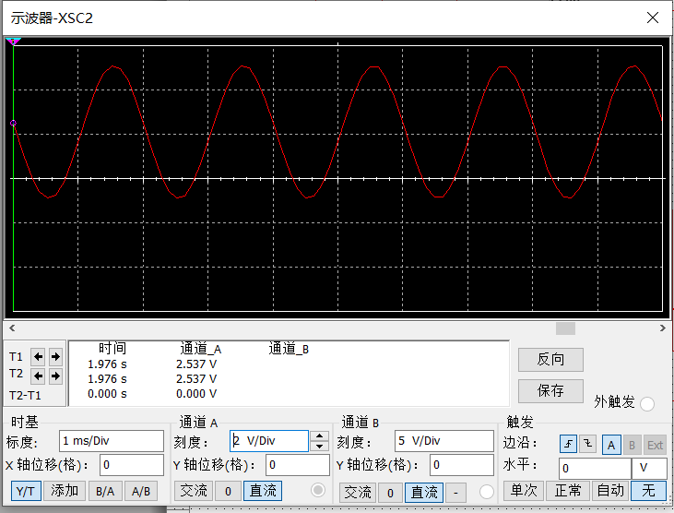

分析数据，填入表二。

**七、实验数据及结果分析：**

1. 反相加法器的设计与测试

根据所给元件包选择相应元件，用集成运放设计并搭建一个两路信号输入的加法器，其中为正弦交流信号，为直流信号。要求实现 的运算，完成表格的测试。

|  |  |  |  |  |
| --- | --- | --- | --- | --- |
| 测试条件 | | 输出电压(写出表达式并定量绘出输出波形) | 所选电阻大小 | |
|  |  |  |  |  |
|  | 0.7 | ，正弦波 |  |  |

2. 减法器的设计与测试

根据所给元件包选择相应元件，用集成运放设计并搭建一个两路信号输入的减法器，其中 $u_{i1}$ 为正弦交流信号， $u_{i2}$ 为直流信号。要求实现 $u_{o}=3(u_{i2}-u_{i1})$ 的运算，完成表格的测试。

|  |  |  |  |  |
| --- | --- | --- | --- | --- |
| 测试条件 | | 输出电压(写出表达式并定量绘出输出波形) | 所选电阻大小 | |
| $$u_{i1}/V$$ | $$u_{i2}/V$$ | $$u_{o}/V$$ | $$Ri/Ω$$ | $$Rf/ Ω$$ |
| $$\cos{1000πt}$$ | 0.7 | $$2.1-3cos{1000πt}正弦波$$ | $$1k$$ | $$3k$$ |

**八、实验结论：**

在保证正确提供偏置电源的前提下，加法器可以实现两个电压相加的功能，减法器可以实现两个电压相减的结果。

**九、思考题：请附页**

**十、实验器材（设备、元器件）：**

**Multisim**

**十一、总结及心得体会：请附页**

**十二、对本实验过程及方法、手段的改进建议：请附页**